**Projeto Integrador II**

**Sistema para loja de Móveis**

**São Paulo, 2018**

**Caio Henrique RA: 1141323886**

**Gabriel Negrão RA: 1140042642**

**Giovanni Carignato RA: 1141262509**

**William de Andrade Silva RA: 1141356731**

**SISTEMA PARA LOJA DE MÓVEIS**

**THE GOODS**

**Projeto Integrador do 2º Semestre do curso de Tecnologia em Analise e Desenvolvimento de Sistemas, nas Centro Universitário-SENAC, sob orientação do Profº Fernando Fernandes**

**Sumário**

**Descrição do Sistema** 4

**Histórico de Revisão** 5

**Requisitos (Funcionais/Não Funcionais)** 6

**Regras de Negócio** 11

**Diagrama de Caso de Uso** 12

**Especificação de Caso de Uso** 13

**Mensagens do Sistema** 25

**Matriz RF x UC** 26

**Matriz RN x UC** 26

**Modelagem DFD** 27

**Diagrama de Contexto** 27

**Diagrama de Fluxo de Dados** 27

**Funcionalidades** 28

**Telas do Sistema** 29

**UC001 – Cadastro do Perfil** 29

**TELA 1 – Tela de Login** 29

**UC002 – Fazer Pedido** 31

**TELA 2 – Menu Principal** 31

**TELA 3 – Gerar Pedido** 33

**TELA 4 – Itens do Pedido** 37

**UC003 – Cadastrar Cliente** 40

**TELA 5 – Tela de Cadastro de Cliente** 40

**UC004 – Cadastrar Produtos** 43

**TELA 6 – Tela de Cadastro de Produto** 43

**UC006/ UC007 – Procurar/ Consultar** 46

**TELA 7 – Busca Cliente** 46

**TELA 8 – Busca Produto** 47

**UC005 – Emitir Relatório** 48

**TELA 9 – Histórico de Pedidos** 48

**Diagrama de Entidade e Relacionamento** 50

# **Descrição do Sistema**

O objetivo deste projeto é criar um sistema de gerenciamento de uma loja de móveis com uma interface amigável e intuitiva para usuário atendente, a fim de auxiliar o cliente, registrando suas solicitações, gerar e acompanhar os pedidos e no controle das saídas e entradas do estoque.

O Funcionário/Administrador deve ser capaz de:

* Realizar o cadastro do seu perfil no sistema;
* Realizar o login no Sistema;
* Cadastrar os clientes no Banco de Dados do sistema;
* Cadastrar os produtos no Banco de Dados do sistema;
* Definir quem terá permissão de editar as informações no Banco de Dados;
* Selecionar os produtos conforme solicitado pelo cliente;
* Adicioná-los ou removê-los do pedido;
* Relacionar o endereço de entrega com o do cadastro do cliente;
* Confirmar o modo de pagamento;
* Receber o Nº do pedido;
* Acompanhar o pedido;
* Cancelar o pedido;
* Emitir e gerenciar relatórios das entradas e saídas dos produtos do estoque;
* Emitir e gerenciar relatórios do total das vendas realizadas e por cliente;
* Consultar o histórico de pedidos por Cliente;
* Consultar a descrição dos pedidos por Cliente;

# **Histórico de Revisão**

|  |  |  |  |
| --- | --- | --- | --- |
| **Data** | **Versão** | **Descrição** | **Responsável** |
| **08/10/2018** | **1.0** | **Criação de Documento** | **William Andrade** |
| **24/10/2018** | **1.0** | **Revisão de Documento** | **Fernando Fernandes** |
| **30/10/2018** | **2.0** | **Edição dos requisitos, regras de negócio e matrizes** | **William Andrade** |
| **09/11/2018** | **3.0** | **Edição das telas do sistema e especificação de UC** | **William Andrade** |
| **19/11/2018** | **4.0** | **Inclusão do DFD** | **William Andrade** |
| **21/11/2018** | **5.0** | **Edição das telas do sistema** | **William Andrade** |
| **29/11/2018** | **6.0** | **Inclusão do DER** | **Giovanni Carignato** |

# **Requisitos (Funcionais/Não Funcionais)**

|  |  |  |  |  |
| --- | --- | --- | --- | --- |
| **Requisitos** | **Tipo** | **Categoria** | **Importância** | **Complexidade** |
| **< Autenticar Acesso do User/Funcionário>**  **[RF001] - O sistema deve prover ao funcionário o cadastro de seu perfil com operações de inserção, edição, exclusão de dados e gerar pedidos.** | **<Funcional>** | **<N/A>** | **<Alta>** | **<Baixa>** |
| **<Segurança da Informação>**  **[RNF001] - A base de dados deve ser protegida para acesso apenas de usuários autorizados.** | **<Não Funcional>** | **Segurança** | **<Alta>** | **<Alta>** |
| **<Cadastro do Cliente>**  **[RF002] - O sistema deve prover ao vendedor cadastrar o cliente, inserindo seus dados (Nome, CPF, Endereço e Dados do cartão de crédito.) para que seja possível a aquisição dos produtos em estoque conforme solicitado.** | **<Funcional>** | **<N/A>** | **<Alta>** | **<Baixa>** |
| **<Cadastro de Produtos>**  **[RF003] - O sistema deve prover aos funcionários autorizados o cadastro dos produtos e classifica-los por tipo e características e adiciona-los ao estoque.** | **<Funcional>** | **<N/A>** | **<Alta>** | **<Baixa>** |
| **<Descrição Restrições e Especificações>**  **[RNF002] - O sistema deve permitir a consulta do produto com palavras chave e não deverá permitir outro tipo de dado que se não o apresentado no campo.** | **<Não Funcional>** | **Padrão** | **<Média>** | **<Alta>** |
| **<Novo Pedido>**  **[RF004] - O sistema deve permitir ao vendedor selecionar todos os produtos solicitados com base no Nº do produto e demonstrar seu subtotal.** | **<Funcional>** | **<N/A>** | **<Alta>** | **<Baixa>** |
| **<Endereço de Entrega>**  **[RF005] - O sistema deve atrelar o endereço de entrega ao endereço do cadastro do cliente.** | **<Funcional>** | **<N/A>** | **<Alta>** | **<Baixa>** |
| **<Forma de Pagamento>**  **[RF006] - O sistema deve solicitar ao cliente a forma de pagamento do pedido.** | **<Funcional>** | **<N/A>** | **<Alta>** | **<Baixa>** |
| **<Confirmação do Pedido>**  **[RF007] - O sistema deve gerar o número do pedido ao cliente.** | **<Funcional>** | **<N/A>** | **<Alta>** | **<Baixa>** |
| **<Consulta Pedido>**  **[RF008] - O sistema deve permitir ao funcionário consultar o histórico de pedidos do cliente e os detalhes do pedido.** | **<Funcional>** | **<N/A>** | **<Alta>** | **<Baixa>** |
| **<Cancelamento do Pedido>**  **[RF009] - O sistema deve permitir ao funcionário o cancelamento do pedido do cliente.** | **<Funcional>** | **<N/A>** | **<Alta>** | **<Baixa>** |
| **<Integração>**  **[RNF003] – O Banco de dados do Sistema deverá ser desenvolvido em MySQL, sua interface em Java e ser executável no Windows.** | **<Não Funcional>** | **Usabilidade** | **<Alta>** | **<Alta>** |
| **<Tempo de Processamento para Gerar os Relatórios>**  **[RNF004] - O Sistema deve garantir que o Tempo de Processamento para gerar os relatórios não ultrapasse 10 segundos.** | **<Não Funcional>** | **Desempenho** | **<Média>** | **<Baixa>** |
| **<Relatório de Vendas>**  **[RF010] - O sistema deverá gerar os relatórios de vendas do período.** | **<Funcional>** | **<N/A>** | **<Alta>** | **<Média>** |

# **Regras de Negócio**

|  |  |
| --- | --- |
| **Regra** | **Definição** |
| **[RN001] – Controle do Estoque** | **O sistema deve subtrair o número de produtos nos pedidos confirmados do Estoque e os repor caso o pedido seja cancelado.** |
| **[RN002] – Critério para Cancelamento** | **O sistema deve permitir o cancelamento do pedido somente se o mesmo ainda não tiver sido faturado e retornar o produto ao estoque.** |
| **[RN003] – Aplicação de Desconto** | **O sistema deve permitir a aplicação de desconto de 10% para pagamentos realizados por boleto bancário.** |
| **[RN004] – Devolução de Produto** | **O sistema não deve permitir a devolução do produto caso passados 7 dias após a data da entrega.** |

# **Diagrama de Caso de Uso**

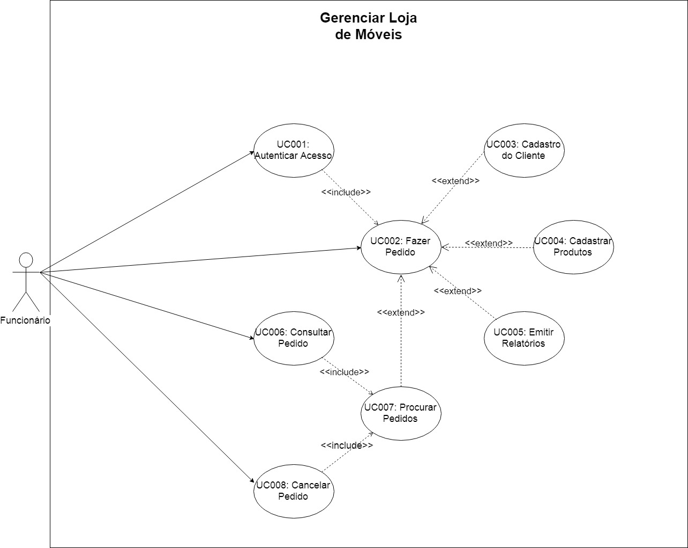

# **Especificação de Caso de Uso**

**Nome Caso de Uso:**

*UC001 – Autenticar Acesso*

**Descrição do Caso de Uso:**

*Este caso de uso tem como finalidade permitir que funcionários faça o Login de seu perfil para que ele tenha acesso ao Sistema.*

**Ator:**

*Funcionário.*

**Pré-Condições:**

*O Ator deve possuir perfil cadastrado no sistema.*

**Fluxo Principal:**

*1. O sistema solicita a entrada do Login e senha do ator para que o mesmo tenha acesso [RF001].*

*2. O sistema apresenta a seleção de opções do Menu Principal.*

*3. Fim do Caso de Uso*

**Fluxo de Erro:**

*FE01 – Senha Incorreta*

*Este fluxo de erro tem a finalidade de apresentar ao usuário o cenário de erro na tentativa de entrada do Login e senha.*

*1. O sistema apresenta a mensagem de erro [MSG001]*

*2. O sistema retorna ao passo 1 do FP*

**Nome Caso de Uso:**

*UC002 – Fazer Pedido*

**Descrição do Caso de Uso:**

*Este caso de uso tem como finalidade Gerar o Pedido*

*Funcionalidades:*

*- Gerar Pedido;*

*- Cadastro Cliente;*

*-Cadastro Produto;*

*- Histórico Pedidos;*

**Ator:**

*Funcionário.*

**Pré-Condições:**

*O Ator deve possuir seu Login e senha válidos para que tenha acesso ao sistema.*

*O sistema deve possuir ao menos 1 cliente cadastrado.*

*O sistema deve possuir ao menos 1 produto cadastrado.*

**Pós-Condições:**

*O pedido ser gerado para registro e acompanhamento da entrega dos produtos ao cliente.*

**Fluxo Principal:**

*Este fluxo tem a finalidade de permitir ao usuário a inclusão de um novo Pedido.*

*1. O Ator seleciona “Gerar Pedido”:*

*2.O sistema apresenta formulário de Emissão de Pedido contendo os seguintes campos:*

*- Nº do Pedido*

*- Cliente*

*- Produtos*

*-Valor*

*-Subtotal*

*3. O Ator Informa o ID Cliente;*

*4. O Ator Informa o ID Produto;*

*5. O Ator informa o Produto;*

*6. O Ator repete o passo 5 até indicar a opção “Gerar Pedido”;*

*7. O Ator informa o Modo de Pagamento [RF006];*

*8. O Sistema gera o Nº do Pedido contendo os dados do Cliente, os dados dos Produtos, Endereço de entrega, Data e o Subtotal.*

*9. O Cliente aguarda o prazo estimado para recebimento do seu pedido e caso encerrado.*

**Fluxos Alternativos:**

*FA01 - Executar UC003*

*Este fluxo tem a finalidade de permitir ao usuário a inclusão de um Novo Cliente*

*1. O sistema executa o UC003*

*2. O sistema retorna ao passo 4 do FA01*

*FA02 - Executar UC004*

*Este fluxo tem a finalidade de permitir ao usuário a inclusão de um Novo Produto*

*1. O sistema executa o UC003*

*2. O sistema retorna ao passo 4 do FA02*

*FA03 – Histórico Pedidos*

*Este fluxo tem a finalidade de permitir ao usuário consultar os pedidos na base.*

*1. O ator seleciona a opção "Histórico Pedidos" [RF0101]*

*2. O sistema apresenta o histórico de Pedidos para consulta*

*3. O ator aciona a função "Extrair Relatório"*

*4. O sistema extrai um relatório do histórico de pedidos*

*5. O ator aciona a função "Voltar"*

*6. Fim do caso de uso*

**Fluxos de Erro**

*FE01 - Dados obrigatórios não preenchidos*

*Este fluxo tem a finalidade de apresentar ao usuário o cenário de erro na tentativa da inclusão de um Pedido sem o preenchimento dos campos obrigatórios.*

*1. O sistema apresenta mensagem de erro [MSG002] 2. O sistema retorna ao passo 3 do fluxo de origem*

*FE02 – Cliente não cadastrado na base*

*Este fluxo tem a finalidade de apresentar ao usuário o cenário de erro na tentativa da inclusão de um Cliente não cadastrado na base.*

*1. O sistema apresenta mensagem de erro [MSG003]*

*2. O sistema retorna executa o FA001*

*FE04 – Produto não cadastrado na base*

*Este fluxo tem a finalidade de apresentar ao usuário o cenário de erro na tentativa da inclusão de um Produto não cadastrado na base.*

*1. O sistema apresenta mensagem de erro [MSG003]*

*2. O sistema executa o FA002*

*FE05 – Produto Indisponível*

*Este fluxo tem a finalidade de apresentar ao usuário o cenário de erro na tentativa da inclusão de um Produto não disponível no estoque.*

*1. O sistema apresenta mensagem de erro [MSG004]*

*2. O sistema retorna ao passo 5 do fluxo de origem*

**Nome Caso de Uso:**

*UC003 – Cadastro de Cliente*

**Descrição do Caso de Uso:**

*Este caso de uso tem como finalidade permitir que funcionários faça o cadastro dos clientes para adicioná-los à base.*

**Ator:**

*Funcionário.*

**Pós-Condições:**

*O funcionário deverá adicionar o novo cliente à base e atribuir um Nº identificado a ele.*

**Fluxo Principal:**

*1. O ator seleciona a opção "Cadastro" [RF002]*

*2. O sistema apresenta os campos para cadastro dos dados do(s) Cliente(s) [FA01]*

*3. O ator insere os dados do Cliente nos campos informados*

*4. O ator aciona a função "Cadastrar"*

*5. O sistema apresenta a Mensagem [MSG006]*

*6. O ator aciona a função "Voltar"*

*7. Fim do caso de uso*

**Fluxos Alternativos:**

*FA01 – Editar Cliente*

*Este fluxo tem a finalidade de permitir ao usuário a alteração dos dados do Cliente selecionado.*

*1. O ator aciona a função "Editar Cliente"*

*2. O sistema apresenta os dados do cliente selecionado para alteração*

*3. O ator altera os dados do cliente*

*4. O ator aciona a função "Salvar" [RN0003] [RN0012] [FE02] [FE04]*

*5. O sistema exibe mensagem para confirmação da alteração [MSG008]*

*6. O ator confirma a alteração dos dados do cliente [MSG003]*

*7. O sistema registra as alterações realizadas*

*8. O sistema retorna ao passo 5 do FP*

*FA02 - Excluir Cliente*

*Este fluxo tem a finalidade de permitir ao usuário a exclusão de um Cliente selecionado.*

*1. O ator aciona a função "Excluir Cliente"*

*2. O sistema exibe a mensagem de confirmação da exclusão [MSG08]*

*3. O ator confirma a exclusão do Cliente [MSG008]*

*4. O sistema realiza a exclusão do Cliente*

*5. O sistema retorna ao passo 2 do FP*

**Fluxo de Erro:**

*FE01 - Dados obrigatórios não preenchidos*

*Este fluxo tem a finalidade de apresentar ao usuário o cenário de erro na tentativa da inclusão de um Cliente sem o preenchimento dos campos obrigatórios.*

*1. O sistema apresenta mensagem de erro [MSG002]*

*2. O sistema retorna ao passo 3 do fluxo de origem*

*FE02 – Cliente não cadastrado na base*

*Este fluxo tem a finalidade de apresentar ao usuário o cenário de erro na tentativa da inclusão de um Cliente não cadastrado na base.*

*1. O sistema apresenta mensagem de erro [MSG003]*

*2. O sistema retorna ao passo 3 do fluxo de origem*

**Nome Caso de Uso:**

*UC004 – Cadastro de Produto*

**Descrição do Caso de Uso:**

*Este caso de uso tem como finalidade permitir que funcionários faça o cadastro dos produtos para adicioná-los à base.*

**Ator:**

*Funcionário.*

**Pós-Condições:**

*O funcionário deverá adicionar o novo produto à base e atribuir um Nº identificado a ele.*

**Fluxo Principal:**

*1. O ator seleciona a opção "Cadastro" [RF002]*

*2. O sistema apresenta os campos para cadastro dos dados do(s) Produtos(s) [FA01]*

*3. O ator insere os dados do Produto nos campos informados*

*4. O ator aciona a função "Cadastrar"*

*5. O sistema apresenta a Mensagem [MSG006]*

*6. O ator aciona a função "Voltar"*

*7. Fim do caso de uso*

**Fluxos Alternativos:**

*FA01 – Editar Produto*

*Este fluxo tem a finalidade de permitir ao usuário a alteração dos dados do Produto selecionado.*

*1. O ator aciona a função "Editar Produto "*

*2. O sistema apresenta os dados do Produto selecionado para alteração*

*3. O ator altera os dados do Produto*

*4. O ator aciona a função "Salvar"*

*5. O sistema exibe mensagem para confirmação da alteração [MSG008]*

*6. O ator confirma a alteração dos dados do Produto [MSG003]*

*7. O sistema registra as alterações realizadas*

*8. O sistema retorna ao passo 5 do FP*

*FA02 - Excluir Produto*

*Este fluxo tem a finalidade de permitir ao usuário a exclusão de um Produto selecionado.*

*1. O ator aciona a função "Excluir Produto "*

*2. O sistema exibe a mensagem de confirmação da exclusão [MSG08]*

*3. O ator confirma a exclusão do Produto [MSG008]*

*4. O sistema realiza a exclusão do Produto*

*5. O sistema retorna ao passo 2 do FP*

**Fluxo de Erro:**

*FE01 - Dados obrigatórios não preenchidos*

*Este fluxo tem a finalidade de apresentar ao usuário o cenário de erro na tentativa da inclusão de um Produto sem o preenchimento dos campos obrigatórios.*

*1. O sistema apresenta mensagem de erro [MSG002]*

*2. O sistema retorna ao passo 3 do fluxo de origem*

*FE02 – Produto não cadastrado na base*

*Este fluxo tem a finalidade de apresentar ao usuário o cenário de erro na tentativa da inclusão de um Produto não cadastrado na base.*

*1. O sistema apresenta mensagem de erro [MSG003]*

*2. O sistema retorna ao passo 4 do fluxo de origem*

*FE03 – Produto Indisponível*

*Este fluxo tem a finalidade de apresentar ao usuário o cenário de erro na tentativa da inclusão de um Produto não disponível no estoque.*

*1. O sistema apresenta mensagem de erro [MSG004]*

*2. O sistema retorna ao passo 5 do fluxo de origem*

**Nome Caso de Uso:**

*UC005 e UC007 – Emitir Relatório*

**Descrição do Caso de Uso:**

*Este caso de uso tem como finalidade gerar relatórios referentes às movimentações dos meus pedidos e explodindo seus detalhes dentro de um determinado período de tempo.*

**Ator:**

*Funcionário.*

**Pré-Condições:**

*Deverá possuir ao menos 1 pedido gerado.*

**Pós-Condições:**

*Deverá uma lista detalhada dos pedidos em determinado período de tempo.*

**Fluxo Principal:**

*1. O ator seleciona a opção "Histórico de Pedidos" [RF008]*

*2. O sistema apresenta os campos de data e o campo onde a lista será apresentada*

*3. O ator insere as datas inicial e final para definição de período*

*4. O ator aciona a função "Consultar"*

*5. O sistema apresenta a lista dentro do período solicitado.*

*6. Fim do caso de uso*

**Fluxo de Erro:**

*FE01 – Data invalida*

*Este fluxo tem a finalidade de apresentar ao usuário o cenário de erro na tentativa da inclusão de uma data inicial menor do que a data final.*

*1. O sistema apresenta mensagem de erro [MSG009]*

*2. O sistema retorna ao passo 3 do fluxo de origem*

*FE02 – Período Sem Pedidos*

*Este fluxo tem a finalidade de apresentar ao usuário o cenário de exceção na tentativa de gerar um relatório cujo período informado não houveram pedidos.*

*1. O sistema apresenta mensagem de erro [MSG010]*

*2. O sistema retorna ao passo 3 do fluxo de origem*

# **Mensagens do Sistema**

|  |  |
| --- | --- |
|  | Mensagem |
| MSG001 | Senha Incorreta |
| MSG001 | Dados obrigatórios não informados |
| MSG003 | Dados não encontrados |
| MSG004 | Produto Indisponível |
| MSG005 | Pedido Gerado com Sucesso |
| MSG006 | Cliente Cadastrado com Sucesso |
| MSG007 | Produto Cadastrado com Sucesso |
| MSG008 | Deseja confirmar a operação? |
| MSG009 | Período inválido! Data inicial superior à data final. |
| MSG010 | Sem pedidos no período! |

# **Matriz RF x UC**

|  |  |  |  |  |  |  |  |  |
| --- | --- | --- | --- | --- | --- | --- | --- | --- |
| Rec/UC | UC001 | UC002 | UC003 | UC004 | UC005 | UC006 | UC007 | UC008 |
| RF001 | **X** |  |  |  |  |  |  |  |
| RF002 |  |  | **X** |  |  |  |  |  |
| RF003 |  |  |  | **X** |  |  |  |  |
| RF004 |  | **X** |  |  |  |  |  |  |
| RF005 |  |  | **X** |  |  |  |  |  |
| RF006 |  | **X** |  |  |  |  |  |  |
| RF007 |  | **X** |  |  |  |  |  |  |
| RF008 |  |  |  |  |  | **X** | **X** |  |
| RF009 |  |  |  |  |  |  |  | **X** |
| RF010 |  |  |  |  | **X** |  |  |  |

# **Matriz RN x UC**

|  |  |  |  |  |  |  |  |  |
| --- | --- | --- | --- | --- | --- | --- | --- | --- |
| Rec/UC | UC001 | UC002 | UC003 | UC004 | UC005 | UC006 | UC007 | UC008 |
| RN001 |  |  |  |  |  |  |  | **X** |
| RN002 |  |  |  |  |  |  |  | **X** |
| RN003 |  | **X** |  |  |  |  |  |  |
| RN004 |  |  |  |  |  |  |  | **X** |

# **Modelagem DFD**

## **Diagrama de Contexto**

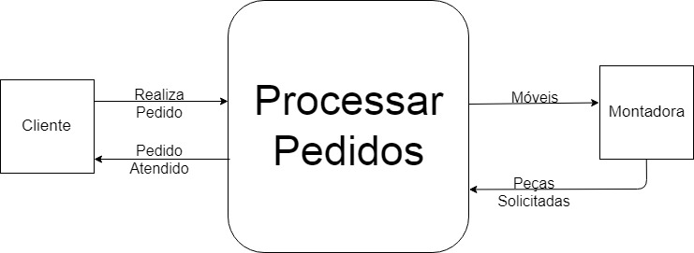

## **Diagrama de Fluxo de Dados**

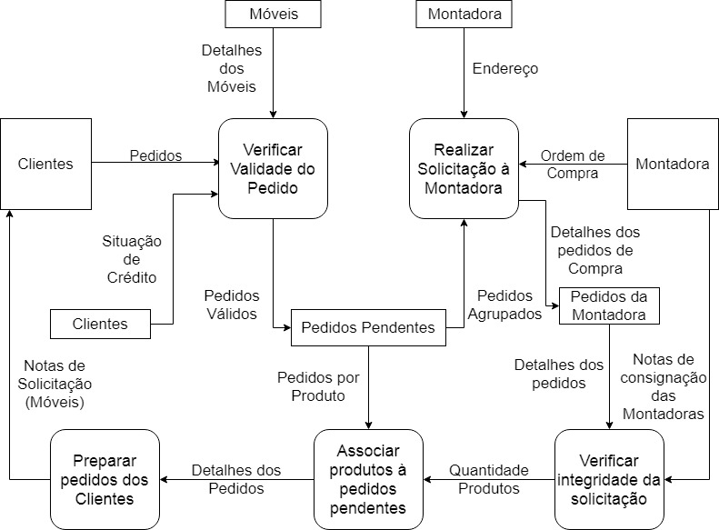

## **Funcionalidades**

|  |  |  |
| --- | --- | --- |
| **Identificador** | **Descrição** | **Tipo (Funcionalidade/Deposito de Dados/Entidade Externa)** |
| **F001 – Realizar o cadastro das informações do Pedido** | **Permite incluir, alterar, excluir e consultar pedidos. Principais validações: a) Dígito verificador de CPF/CNPJ do cliente; b) Consistência da máscara (data, numérico, alfanumérico) dos campos da tela; c) Geração automática do número do pedido;** | **Funcionalidade** |
| **D001- Cliente** | **Armazena os dados mantidos de cliente, bem como disponibiliza informações para consulta. Principais dados mantidos: - Código do cliente, nome endereço, telefone, limite de crédito, e-mail, data do último pedido.** | **Depósito de Dados** |
| **D002 - Montadora** | **Armazena os dados mantidos da montadora, bem como disponibiliza informações para consulta dos produtos/peças solicitadas. Principais dados mantidos: - Código do cliente, nome endereço, telefone, limite de crédito, e-mail, data do último pedido.** | **Depósito de Dados** |

# **Telas do Sistema**

## **UC001 – Cadastro do Perfil**

### **TELA 1 – Tela de Login**

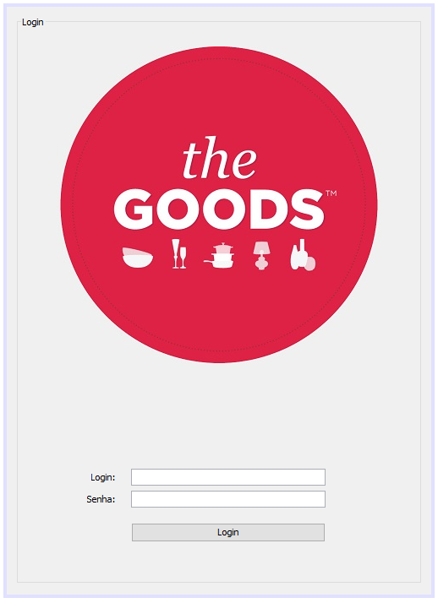

Detalhamento de elementos do Protótipo (Tela 01)

|  |  |  |  |  |  |  |
| --- | --- | --- | --- | --- | --- | --- |
| **Nome** | **Tipo do Campo** | **Obrigatório** | **Tamanho** | **Valor padrão** | **Máscara** | **Regras de Preenchimento/ Comportamento** |
| Campo Login | Text | S | 20 | N/A | N/A | **Regra de Preenchimento:**  Concatenação do Nome do user com seu seu sobrenome unificados com um ponto. Exemplo: “nome.sobrenome” |
| Senha | Text | S | 20 | N/A | S | Regra de Preenchimento:  Sequência de caracteres que o usuário irá configurar a sua preferência e deverá fornece-la junto com o login para acessar o sistema. |
| Btn Login | Botão de Seleção | S | N/A | N/A | N/A | Comportamento:  O user deverá ter acesso ao sistema após preencher os campos citados acima. Caso contrário, o sistema irá apresentar a mensagem “usuário não encontrado” se o user não estiver cadastrado ou “Senha Incorreta” caso a senha tenha sido digitada incorretamente. |

## **UC002 – Fazer Pedido**

### **TELA 2 – Menu Principal**

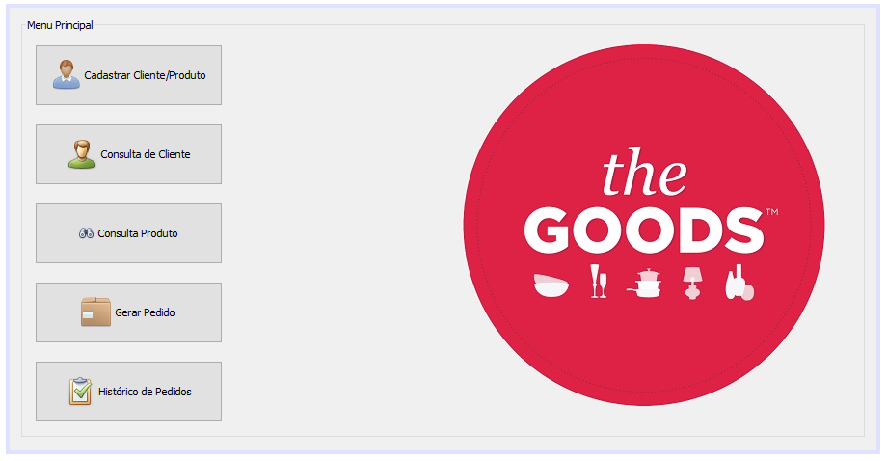

Detalhamento de elementos do Protótipo (Tela 02)

|  |  |  |  |  |  |  |
| --- | --- | --- | --- | --- | --- | --- |
| **Nome** | **Tipo do Campo** | **Obrigatório** | **Tamanho** | **Valor padrão** | **Máscara** | **Regras de Preenchimento/ Comportamento** |
| Cadastro de Cliente/Produto | Botão de Seleção | S | N/A | N/A | N/A | **Comportamento:**  O Sistema irá encaminhar o usuário à tela de cadastro de Clientes e Produtos. |
| Gerar Pedidos | Botão de Seleção | S | N/A | N/A | N/A | **Comportamento:**  O Sistema irá encaminhar o usuário à tela Gerar o Pedido Solicitado. |
| Histórico de Pedidos | Botão de Seleção | S | N/A | N/A | N/A | **Comportamento:**  O Sistema irá encaminhar o usuário à tela para consulta do Histórico de Pedidos. |
| Consulta Cliente | Botão de Seleção | S | N/A | N/A | N/A | **Comportamento:**  O Sistema irá encaminhar o usuário à tela para consulta dos Clientes. |
| Consulta Produto | Botão de Seleção | S | N/A | N/A | N/A | **Comportamento:**  O Sistema irá encaminhar o usuário à tela para consulta dos Produtos. |

### **TELA 3 – Gerar Pedido**

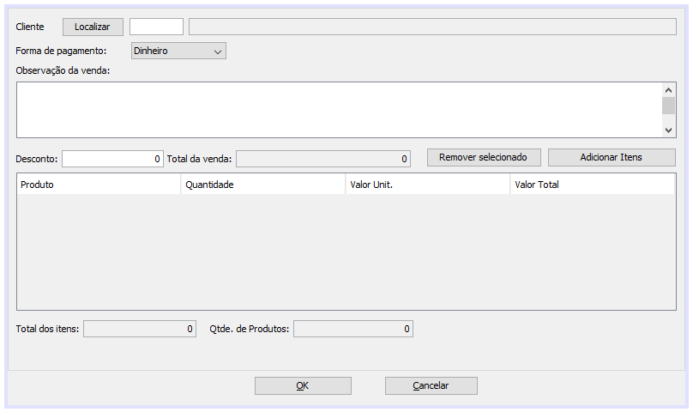

Detalhamento de elementos do Protótipo (Tela 3)

|  |  |  |  |  |  |  |
| --- | --- | --- | --- | --- | --- | --- |
| **Nome** | **Tipo do Campo** | **Obrigatório** | **Tamanho** | **Valor padrão** | **Máscara** | **Regras de Preenchimento/ Comportamento** |
| Cliente | INT | S | 4 | N/A | N/A | Regra de Preenchimento:  O user deverá preencher o ID do cliente para relacioná-lo ao pedido. |
| Localizar | Select Btn | S | N/A | N/A | N/A | Comportamento:  O Sistema irá retornar os dados do cliente caso o mesmo já esteja cadastrado na base. |
| Nome do Cliente | Text | S | 50 | N/A | N/A | Comportamento:  O Sistema irá retornar o nome do cliente para que o sistema retorne seus dados cadastrados e os associe ao pedido. |
| Forma de Pagamento | Combo Box | S | N/A | N/A | N/A | Regra de Preenchimento:  O user deverá selecionar uma das opções da forma de pagamento para relaciona-la ao pedido. |
| Observação da venda | Text Field | N | 255 | N/A | N/A | Regra de Preenchimento:  O user poderá preencher um breve descritivo da venda. |
| Desconto | Double | S | 10 | N/A | R$XXXXX,XX | Comportamento:  O Sistema irá retornar o valor em R$ referente aos 10% de desconto do total do pedido. |
| Valor Total | Double | S | 10 | N/A | R$XXXXX,XX | Comportamento:  Irá apresentar o somatório do pedido do Cliente. |
| Remover item | Select  Btn | N | N/A | N/A | N/A | Comportamento:  O sistema irá remover os itens selecionados do pedido. |
| Adicionar Itens | Select  Btn | N | N/A | N/A | N/A | Comportamento:  O sistema irá direcionar o user para a tela de seleção de produtos. |
| Produto | Text | S | 50 | N/A | N/A | Comportamento:  O sistema irá apresentar o nome do produto na lista do pedido. |
| Quantidade | INT | S | 50 | N/A | N/A | Comportamento:  O sistema irá apresentar a quantidade do mesmo item solicitado na lista do pedido. |
| Valor Unitário | Double | S | 10 | N/A | R$XXXXX,XX | Comportamento:  O Sistema irá retornar o valor em R$ da unidade do produto na lista do pedido. |
| Total do Pedido | Double | S | 10 | N/A | R$XXXXX,XX | Comportamento:  O Sistema irá retornar o valor em R$ da soma de todos os itens do pedido. |
| Qtde de Itens | INT | S | 50 | N/A | N/A | Comportamento:  O sistema irá apresentar a soma da quantidade de todos os itens solicitados do pedido. |
| OK | Select  Btn | S | N/A | N/A | N/A | Comportamento:  O sistema irá gerar o pedido e efetivar a venda. |
| Cancelar | Select  Btn | N | N/A | N/A | N/A | **Comportamento:**  O sistema irá limpar a tela do pedido. |

### **TELA 4 – Itens do Pedido**

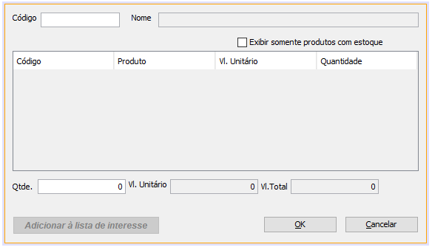

Detalhamento de elementos do Protótipo (Tela 04)

|  |  |  |  |  |  |  |
| --- | --- | --- | --- | --- | --- | --- |
| **Nome** | **Tipo do Campo** | **Obrigatório** | **Tamanho** | **Valor padrão** | **Máscara** | **Regras de Preenchimento/ Comportamento** |
| Código | INT | S | 4 | N/A | N/A | **Regra de Preenchimento:**  O user deverá preencher o ID do produto cadastrado para inclui-lo à lista do pedido. |
| Nome do Produto | Text | S | 50 | N/A | N/A | **Comportamento:**  O Sistema irá retornar o nome do produto para incluí-lo à lista do pedido. |
| Flag | Check Box | N | N/A | N/A | N/A | **Comportamento:**  O Sistema dará a opção ao user de selecionar apenas os itens disponíveis no estoque. |
| Código | INT | S | 4 | N/A | N/A | **Comportamento:**  O Sistema irá retornar o ID do produto cadastrado na lista de itens do pedido. |
| Produto | Text | S | 50 | N/A | N/A | **Comportamento:**  O Sistema irá retornar o nome do produto cadastrado na lista de itens do pedido. |
| Valor Unitário | Double | S | 10 | N/A | R$XXXXX,XX | **Comportamento:**  O Sistema irá retornar o valor em R$ da unidade do produto na lista de itens do pedido. |
| Quantidade | INT | S | 50 | N/A | N/A | **Comportamento:**  O sistema irá apresentar a quantidade do mesmo item solicitado na lista do pedido. |
| Qtde de Itens | INT | S | 50 | N/A | N/A | **Regra de Preenchimento:**  O user deverá preencher a quantidade do mesmo item solicitado. |
| Valor Unitário | Double | S | 10 | N/A | R$XXXXX,XX | **Comportamento:**  O Sistema irá retornar o valor em R$ da unidade do produto. |
| Total do Pedido | Double | S | 10 | N/A | R$XXXXX,XX | **Comportamento:**  O Sistema irá retornar o valor em R$ da soma de todos os itens do pedido. |
| OK | Select  Btn | S | N/A | N/A | N/A | **Comportamento:**  O Sistema irá adicionar os produtos selecionados à lista do pedido |
| Cancelar | Select  Btn | N | N/A | N/A | N/A | **Comportamento:**  O sistema irá limpar a tela de itens do pedido. |

## **UC003 – Cadastrar Cliente**

### **TELA 5 – Tela de Cadastro de Cliente**

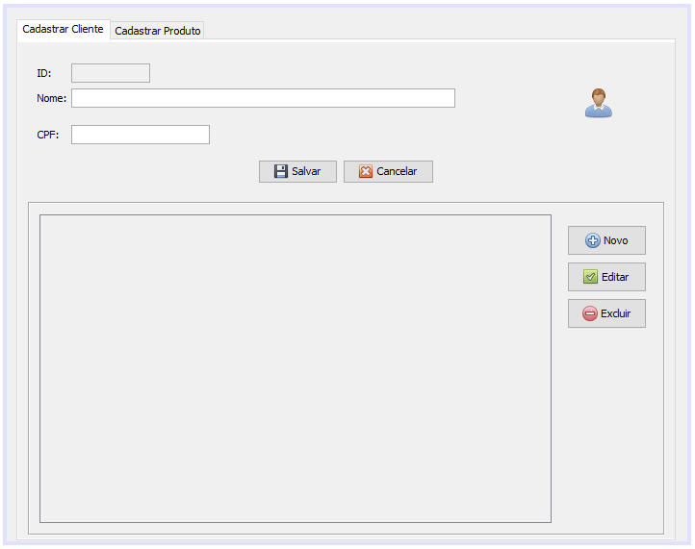

Detalhamento de elementos do Protótipo (Tela 05)

|  |  |  |  |  |  |  |
| --- | --- | --- | --- | --- | --- | --- |
| **Nome** | **Tipo do Campo** | **Obrigatório** | **Tamanho** | **Valor padrão** | **Máscara** | **Regras de Preenchimento/ Comportamento** |
| ID do Cliente | INT | S | 4 | N/A | N/A | **Comportamento:**  O Sistema irá gerar um Nº identificador ao cliente assim que o cadastro for salvo. |
| Nome do Cliente | Text | S | 50 | N/A | N/A | **Regra de Preenchimento:**  Digitar o nome do cliente para incluí-lo à base. |
| CPF do Cliente | Text | S | 15 | N/A | ###.###.###-## | **Regra de Preenchimento:**  Digitar o Nº de CPF do cliente para incluí-lo à base. |
| Salvar | Select Btn | S | N/A | N/A | N/A | **Comportamento:**  O Sistema irá salvar o cadastro do cliente e atribuí-lo à base. |
| Cancelar | Select Btn | N | N/A | N/A | N/A | **Comportamento:**  O Sistema irá limpar todos os campos preenchidos pelo usuário. |
| Novo | Select Btn | N | N/A | N/A | N/A | **Comportamento:**  O Sistema irá incluir o cliente salvo e limpar todos os campos preenchidos pelo usuário para que ele inicie o próximo cadastro. |
| Editar | Select Btn | N | N/A | N/A | N/A | **Comportamento:**  O Sistema irá permitir ao usuário selecionar um cliente já incluso na base e alterar seus dados. |
| Excluir | Select Btn | N | N/A | N/A | N/A | **Comportamento:**  O Sistema irá permitir ao usuário selecionar um cliente já incluso na base e excluí-lo. |

## **UC004 – Cadastrar Produtos**

### **TELA 6 – Tela de Cadastro de Produto**

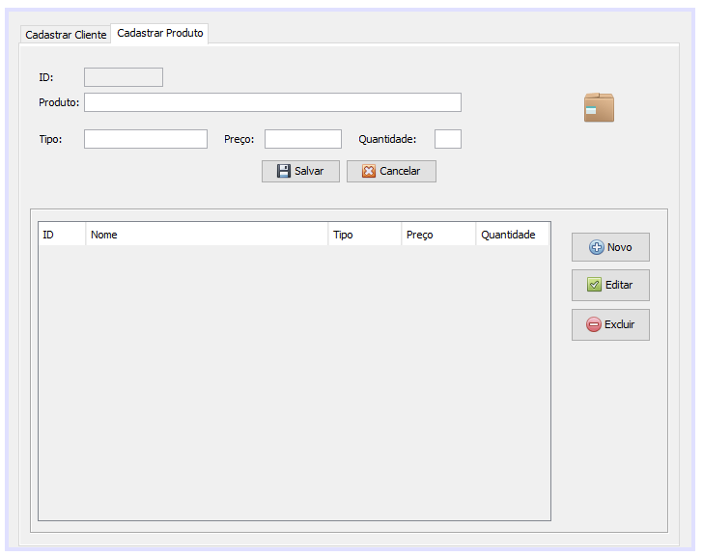

Detalhamento de elementos do Protótipo (Tela 06)

|  |  |  |  |  |  |  |
| --- | --- | --- | --- | --- | --- | --- |
| **Nome** | **Tipo do Campo** | **Obrigatório** | **Tamanho** | **Valor padrão** | **Máscara** | **Regras de Preenchimento/ Comportamento** |
| ID do Produto | INT | S | 4 | N/A | N/A | **Comportamento:**  O Sistema irá gerar um Nº identificador ao produto assim que o cadastro for salvo. |
| Nome do Produto | Text | S | 50 | N/A | N/A | **Regra de Preenchimento:**  Digitar o nome do produto para incluí-lo à base. |
| Tipo do Produto | Text | S | 15 | N/A | N/A | **Regra de Preenchimento:**  Digitar o a categoria do produto para incluí-lo à base. |
| Preço do Produto | Double | S | 10 | N/A | R$XXXXX,XX | **Regra de Preenchimento:**  Digitar o preço do produto para incluí-lo à base. |
| Qtde do Produto | Int | S | 3 | N/A | N/A | **Regra de Preenchimento:**  Digitar a quantidade de unidades do produto para incluí-las à base. |
| Salvar | Select Btn | S | N/A | N/A | N/A | **Comportamento:**  O Sistema irá salvar o cadastro do produto e atribuí-lo à base. |
| Cancelar | Select Btn | N | N/A | N/A | N/A | **Comportamento:**  O Sistema irá limpar todos os campos preenchidos pelo usuário. |
| Novo | Select Btn | N | N/A | N/A | N/A | **Comportamento:**  O Sistema irá incluir o produto salvo e limpar todos os campos preenchidos pelo usuário para que ele inicie o próximo cadastro. |
| Editar | Select Btn | N | N/A | N/A | N/A | **Comportamento:**  O Sistema irá permitir ao usuário selecionar um produto já incluso na base e alterar seus dados. |
| Excluir | Select Btn | N | N/A | N/A | N/A | **Comportamento:**  O Sistema irá permitir ao usuário selecionar um produto já incluso na base e excluí-lo. |

## **UC006/ UC007 – Procurar/ Consultar**

### **TELA 7 – Busca Cliente**

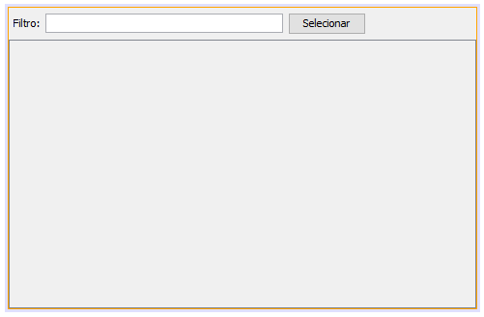

Detalhamento de elementos do Protótipo (Tela 7)

|  |  |  |  |  |  |  |
| --- | --- | --- | --- | --- | --- | --- |
| **Nome** | **Tipo do Campo** | **Obrigatório** | **Tamanho** | **Valor padrão** | **Máscara** | **Regras de Preenchimento/ Comportamento** |
| Filtro | Text | S | 50 | N/A | N/A | **Regra de Preenchimento:**  Irá apresentar todos os clientes correspondentes à pesquisa. |

### **TELA 8 – Busca Produto**



Detalhamento de elementos do Protótipo (Tela 8)

|  |  |  |  |  |  |  |
| --- | --- | --- | --- | --- | --- | --- |
| **Nome** | **Tipo do Campo** | **Obrigatório** | **Tamanho** | **Valor padrão** | **Máscara** | **Regras de Preenchimento/ Comportamento** |
| Filtro | Text | S | 50 | N/A | N/A | **Regra de Preenchimento:**  Irá apresentar todos os produtos correspondentes à pesquisa. |

## **UC005 – Emitir Relatório**

### **TELA 9 – Histórico de Pedidos**

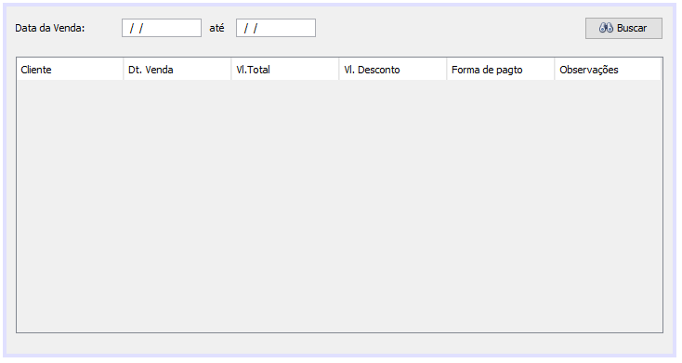

Detalhamento de elementos do Protótipo (Tela 9)

|  |  |  |  |  |  |  |
| --- | --- | --- | --- | --- | --- | --- |
| **Nome** | **Tipo do Campo** | **Obrigatório** | **Tamanho** | **Valor padrão** | **Máscara** | **Regras de Preenchimento/ Comportamento** |
| Data da venda inicial | Date | N/A | N/A | N/A | DD/MM/AAAA | **Regra de Preenchimento:**  O user irá inserir a data inicial referente ao período desejado para extração do relatório. |
| Data da venda final | Date | N/A | N/A | N/A | DD/MM/AAAA | **Regra de Preenchimento:**  O user irá inserir a data final referente ao período desejado para extração do relatório. |
| Buscar | Select Btn | S | N/A | N/A | N/A | **Comportamento:**  O sistema irá mostrar os pedidos dentro do período informado. |
| Cliente | Text | S | 50 | N/A | N/A | **Comportamento:**  O sistema irá mostrar o nome do cliente que fez o pedido. |
| Data da Venda | Date | N/A | N/A | N/A | DD/MM/AAAA | **Comportamento:**  O sistema irá mostrar a data que o pedido foi realizado. |
| Valor do Total | Double | S | 10 | N/A | R$XXXXX,XX | **Comportamento:**  O sistema irá mostrar o valor total em R$ do pedido. |
| Valor do Total | Double | S | 10 | N/A | R$XXXXX,XX | **Comportamento:**  O sistema irá mostrar o valor com desconto em R$ do pedido. |
| Forma de pagamento | Text | S | 50 | N/A | N/A | **Comportamento:**  O sistema irá mostrar o a forma de pagamento do pedido. |
| Observações | Text Field | N | 255 | N/A | N/A | **Comportamento:**  O sistema irá mostrar um breve descritivo da venda preenchido pelo user. |

# **Diagrama de Entidade e Relacionamento**

